VISITAS AL PERIÓDICO EL HERALDO DE MÉXICO

22 DE Febrero Facultad de Artes

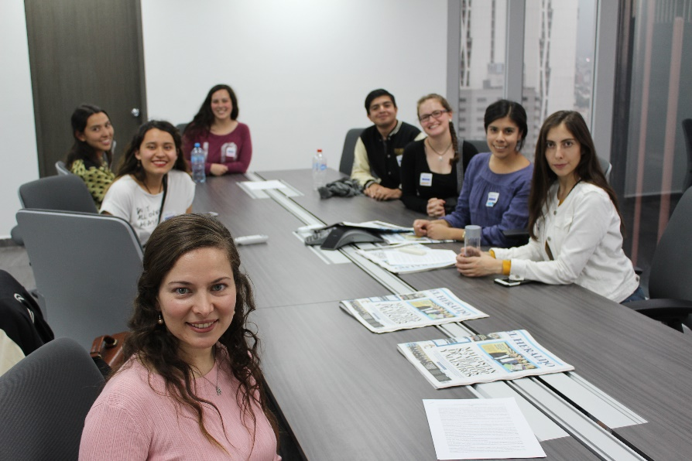

21 y 23 de Marzo Facultad de Comunicación

